IMI HEIMEIER Thermostat-Ventilunterteil Eclipse, Axialform, DN15, Außengewinde G3/4

IMI Hydronic Engineering Deutschland

Eigenschaften

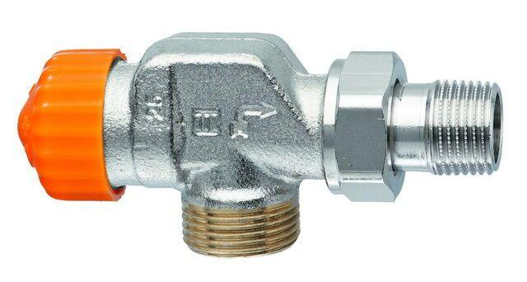

GTIN:

4024052930913

HAN:

3937-02.000

Ausführung

Schlussstück/Außengewinde

Form

falscher Winkel

Oberfläche

vernickelt

Werkstoff

Bronze

Bedienung

thermostatisch ohne Knopf

Voreinstellung

ohne Schlagdämpfer

Durchmesser (mm)

10,00

Nennweite DN

15,00

Automatische Durchflussregelung

Ja

Durchsatzkapazität (kPa)

[10:100]

Mit Staubkappe

ja